B7 – Sind elektrische Heizkörperthermostate sinnvoll update 07.11.2022

Sind elektronische Heizkörperthermostate sinnvoll?
Ein durchschnittlicher Haushalt mit einer Wohnfläche von 100 m2 kann mit elektronischen Heizkörperthermostaten bis zu 10 Prozent Heizenergie sparen. Das sind ca. 130 Euro pro Jahr, die sich mit wenig Aufwand und Kosten erreichen lässt.
Außerdem lässt sich damit der Wohnkomfort steigern,
- denn man vergisst beim Lüften oder bei Abwesenheit leicht die Heizkörper herunter zu
regeln?
- und bestimmte Heizkörper sollten nicht konstant durchlaufen aber bereits vor dem
Aufstehen oder vor Ihrer Heimkehr warm sein.
Geeignet sind elektronische Heizkörperthermostate sowohl für Eigentümer als auch für Mieter.
Nicht geeignet sind sie dagegen für reine Fußbodenheizungen. Bei Heizungen mit Raumthermostaten (wie zum Beispiel Gasetagenheizungen) sind sie nur in Räumen ohne Raumthermostat zu verwenden.
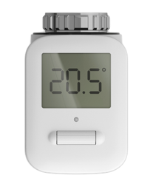
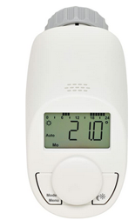
Eqiva
Heizkörperthermostat
für ca. 20 Euro

Telekom
SmartHome
Heizkörperthermostat

Hier der Link zum Portal mein-Klimaschutz.de mit vielen Informationen
https://www.mein-klimaschutz.de/zu-hause/a/heizung/was-bringen-elektronische-heizkoerperthermostate/

